基隆市南榮國中八年級第一學期自然領域攜手計畫上課講義
範圍：康軒版1-1長度與體積的測量 班級： 座號： 姓名：
【重點提示】：
1. 描述完整測量結果，必須包含 數字 和 單位 兩部分。而數字部分是由 準確值 及 估計值 所組成。
2. 以直尺測量鉛筆長度為4.56公分為例，請完成下列空格：
數字是 4.56 | 單位是 公分
準確值是 4.5 公分 | 估計值是 0.06 公分
3. 測量體積的方法： 準確值 法，物體的體積為液面上升所增加的體積量。
【演練評量】：
( )1.下列哪一選項的敘述中不會有誤差？ (A)昨日降雨量為132毫米 (B)書桌的重量為
8公斤重 (C)今日的氣溫為21 ℃ (D)二年級的學生有123人近視。

( )2.小藍用最小刻度為公分的直尺來測量不同物體的長度，以下哪個測量結果較合理？
(A)自然與生活科技課本長21公分 (B)原子筆長14.4公分
(C)100張紙厚度為1.05公分 (D)十元硬幣厚度為0.25公分。

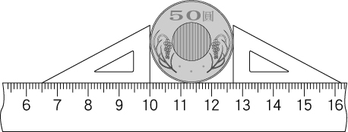
( )3.如圖為50圓硬幣以直尺及三角板測量直徑的圖形，則下列
四個測量值，何者結果不合理？
(A)26.4公厘 (B)26.3公厘 (C)2.65公分 (D)2.6公分。

( )4.以下何者不適合用排水法來測量體積？
(A)石頭 (B)砂糖 (C)鐵 (D)金。

( )5.如右圖，將一把乾燥的沙子置於量筒中，使沙面呈水平，此時沙面的刻度為100.0毫升，接著在量筒中加入
100.0毫升的水，此時沙面的刻度為85.0毫升，水面刻度為180.0毫升，請問沙子真正的體積為 毫升？

6.實驗課時，阿信欲測量桌球的體積，於是設計如下的實驗步驟，
測量出V₁＝100mL、V₂＝145mL、V₃＝225mL，試回答下列問題：
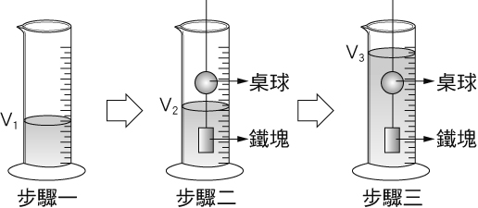
( )(1)試問鐵塊的體積為多少mL？ (A)140mL (B)45mL (C)200mL (D)60mL。
( )(2)試問桌球的體積為多少mL？ (A)140mL (B)40mL (C)200mL (D)180mL。

